
Clase 20:
El pensamiento del niño de 6 a 12 años

Hola a todos! Espero que estén muy bien y cuidándose!

En esta clase vamos a dar continuidad al desarrollo del pensamiento del niño, precisamente en la 3era infancia, es decir de 6 a 12 años. Los niños en la etapa de las operaciones concretas pueden realizar muchas tareas a un nivel muy superior al que lo hacían en la etapa preoperacional. Tienen una mejor comprensión de conceptos espaciales y de causalidad, categorización, razonamiento inductivo y deductivo, conservación y número.

Para arrancar podríamos recordar cómo evolucionan los esquemas de la inteligencia a medida que transcurre la infancia del niño:

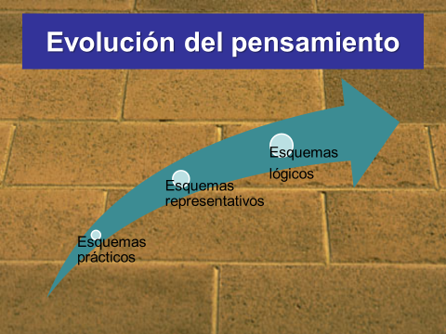

Una vez que el niño adquiere la reversibilidad, sobre el final del pensamiento pre operatorio, su pensamiento cambia, se vuelve lógico, más ordenado y sistemático, más flexible pero aún con la limitación de referirse a cuestiones concretas. Papalia nos señala los siguientes logros en esta etapa:

Espacio y causalidad
¿Por qué razón es que muchos niños de seis y siete años de edad pueden encontrar el camino de y hacia la escuela mientras que la mayoría de los niños menores no puede hacerlo? Una razón es que los niños en la etapa de las operaciones concretas pueden comprender las relaciones espaciales de mejor manera. Tienen una idea más clara de qué distancia existe entre un sitio y otro y de qué tanto tiempo les llevará llegar allí, además de que pueden recordar con mayor facilidad la ruta y los puntos de referencia que existen a lo largo del camino. La experiencia desempeña un papel en este desarrollo: un niño que camina a la escuela se familiariza con el vecindario.
Tanto la capacidad de comprender mapas y modelos como la capacidad de comunicar
la información espacial mejoran con la edad (Gauvain, 1993). También lo hacen los juicios en cuanto a causa y efecto. Cuando se les preguntó a niños entre los cinco y los 12 años de edad cómo funcionaría una balanza de brazos y platillos bajo diversas condiciones, los niños de mayor edad dieron respuestas más acertadas. Los niños comprendieron la influencia de los atributos físicos (el número de objetos a cada lado de la balanza) antes de poder reconocer la influencia de los factores espaciales (la distancia de los objetos en relación con el centro de la balanza) (Amsel, Goodman, Savoie y Clark, 1996).

Categorización
La capacidad para categorizar ayuda a los niños a pensar de manera lógica. La categorización incluye capacidades relativamente sofisticadas, tales como seriación, inferencia transitiva e inclusión de clase, mismas que mejoran de manera gradual entre la segunda yla tercera infancia. Los niños demuestran que comprenden la seriación cuando disponen los objetos de una serie de acuerdo con una o más dimensiones, tales como longitud (del más corto al más largo), o color (del más claro al más oscuro). Para los siete u ocho años de edad, los niños pueden comprender las relaciones que existen entre un grupo de palitos a primera vista y disponerlos según su tamaño (Piaget, 1952).
La inferencia transitiva es la capacidad de inferir una relación entre dos objetos a partir de la relación que cada uno de ellos tiene con un tercero. A Catherine se le muestran tres palitos: uno amarillo, uno verde y uno azul. Se le muestra que el amarillo es más largo que el verde y que el verde es más largo que el azul. Sin comparar los palitos amarillo y
azul, inmediatamente indica que el amarillo es más largo que el azul (Chapman y Lindenberger, 1988; Piaget e Inhelder, 1967).
La inclusión de clase es la capacidad de ver la relación entre un todo y sus partes.
Piaget (1964) mostró a un grupo de niños preoperacionales un ramo de 10 flores —siete rosas y tres claveles— y les preguntó si había más rosas o más flores. Los niños tendían a decir que había más rosas porque estaban comparando las rosas con los claveles más que con el ramo completo. No es sino hasta los siete u ocho años de edad, e incluso ni siquiera en ese momento, que los niños consistentemente razonan que las rosas son una subclase de flores y que, por lo tanto, no puede haber más rosas que flores (Flavell, 1963; Flavell et al., 2000). Sin embargo, los niños de incluso tres años de edad exhiben una conciencia rudimentaria de la inclusión de clase, dependiendo del tipo de tarea, de las claves prácticas que se les proporcionen y de su familiaridad con la categoría de objetos acerca de los que se les someta a prueba (Johnson, Scott y Mervis, 1997).

Razonamiento empírico inductivo
Según Piaget, los niños en la etapa de las operaciones concretas únicamente utilizan el razonamiento inductivo. A partir de las observaciones de los miembros particulares de una clase de personas, animales, objetos o sucesos, derivan conclusiones generales acerca de la totalidad de la clase. (“Mi perro ladra. También lo hacen el perro de Terry y el perro de Melissa. De modo que parece que todos los perros ladran”.) Las conclusiones inductivas deben ser tentativas porque siempre es posible toparse con información nueva (un perro que no ladre) que no sustente la conclusión.
El razonamiento deductivo, que Piaget creía que no se desarrollaba sino hasta la adolescencia, parte de una afirmación general (premisa) acerca de la clase y la aplica a los miembros particulares de la misma. Si la premisa es cierta para la totalidad de la clase y el razonamiento es sólido, entonces la conclusión debe ser cierta: “Todos los perros ladran. Fifí es un perro. Fifí ladra.”
Investigadores proporcionaron 16 problemas inductivos y deductivos a 16 niños de
jardín de niños, 17 niños de segundo grado, 16 niños de cuarto grado y 17 niños de sexto grado. Los problemas estaban diseñados de modo que no hicieran referencia a conocimientos del mundo real. Por ejemplo, un problema deductivo era: “Todos los poggops usan botas azules. Tombor es un poggop. ¿Tombor usa botas azules?”. El problema inductivo correspondiente era “Tombor es un poggop. Tombor usa botas azules. ¿Todos los poggops usan botas azules?”. En oposición a la teoría piagetiana, los niños de segundo grado (aunque no los de jardín de niños) pudieron contestar ambos tipos de problema de manera correcta (Galotti, Komatsu y Voelz, 1997).

Conservación
Al resolver diversos tipos de problemas de conservación (refiérase al capítulo 10), los niños en la etapa de las operaciones concretas pueden llegar a la respuesta en forma mental; no es necesario que midan o pesen los objetos.
Si una de dos bolas idénticas de plastilina se enrolla o amasa en una forma distinta
(digamos en una salchicha larga y delgada) Felipe, quien se encuentra en la etapa de las operaciones concretas, dirá que la bola y la salchicha siguen conteniendo la misma cantidad de plastilina. Stacy, que se encuentra en la etapa preoperacional, se ve engañada por las apariencias. Dirá que la salchicha delgada y larga contiene más plastilina porque tiene una mayor longitud.
Felipe, a diferencia de Stacy, comprende el principio de identidad: sabe que la plastilina sigue siendo la misma aun cuando se presente en una forma distinta. También comprende el principio de la reversibilidad; sabe que puede volver a aglomerar la plastilina en forma de bola. Además, es capaz de descentrar; puede enfocarse tanto en la longitud como en el grosor. Reconoce que aunque la bola es más corta que la salchicha, también es más gruesa.
Stacy se centra en una dimensión (longitud), mientras que excluye la otra (grosor).
De manera típica, los niños de siete u ocho años aproximadamente pueden resolver problemas como el anterior, que implican la conservación de sustancias. Sin embargo, en tareas de conservación de peso (por ejemplo, en las que se les pregunta si la bola y la salchicha pesan lo mismo) los niños típicamente no proporcionan una respuesta correcta sino hasta los nueve o 10 años de edad. En tareas que implican la conservación de volumen (donde los niños tienen que juzgar si la salchicha y la bola desplazan la misma cantidad de líquido cuando se les coloca dentro de un vaso de agua) las respuestas correctas son poco comunes antes de los 12 años de edad. El término de Piaget para esta inconsistencia en el desarrollo de los distintos tipos de conservación es dècalage horizontal. El razonamiento de los niños durante esta etapa es tan concreto y está tan estrechamente vinculado a una situación particular que ellos no son capaces de transferir con facilidad lo que han aprendido acerca de un tipo de conservación a otro, aun cuando los principios subyacentes son los mismos.

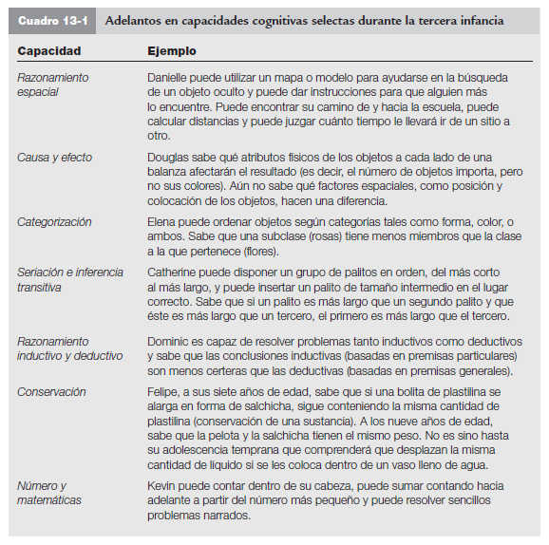

Para adentrarnos en el estudio de esta etapa te propongo que leas:
-Capítulo Palacios, Coll y Marchesi Nro. 12 Procesos cognitivos básicos entre los 6 años y la adolescencia.
- Piaget, J. “Seis estudios de psicología”. Sección Período de las operaciones lógico concretas.
- Power point de la cátedra Pensamiento lógico concreto donde encontrarás sistematizado los principales puntos de este tema.
Te propongo que una vez finalizada esta lectura completes el siguiente cuadro comparativo:

 | PENSAMIENTO PRE OPERATORIO | PENSAMIENTO OPERATORIO CONCRETO
EDAD
LOGRO COGNITIVO CON EL QUE COMIENZA
LOGRO COGNITIVO CON EL QUE FINALIZA
CAPACIDADES
LIMITACIONES
RAZONAMIENTO TÍPICO
CENTRACIÓN / DESCENTRACIÓN
REVERSIBILIDAD
JUEGO TÍPICO
DIBUJO TÍPICO

Aquí están las principales diferencias con el pensamiento lógico formal:
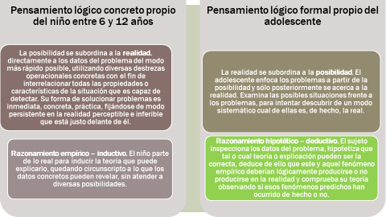
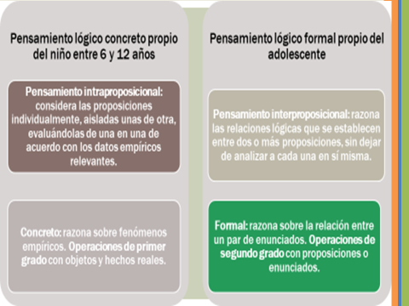
Ahora te invito a qué puedas responderte algunas preguntas:
- 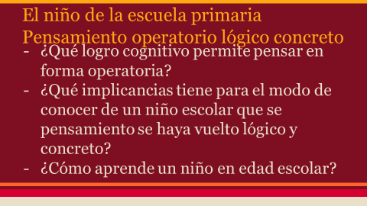
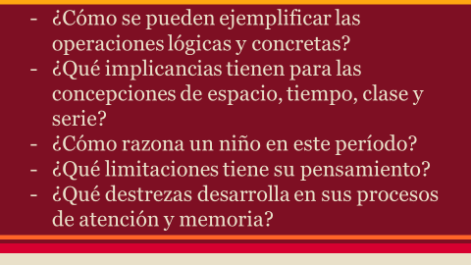
Nos seguimos leyendo!
Vero

